Типичные нарушения в содержании территории

04.08. 2022 проведен мониторинг санитарного содержания территорий населенных пунктов и объектов расположенных на территории Мирского сельского Совета
В ходе мониторинга установлено что типичными нарушениями является не своевременный покос сорной растительности и травы.
г.п. Мир:
- не проведен покос сорной растительности и травы по ул. Танкистов (от дороги до пешеходной дорожки);
- не проведен покос сорной растительности и травы на землях общего пользования (между подъездной дорогой к кладбищу и жилым сектором)

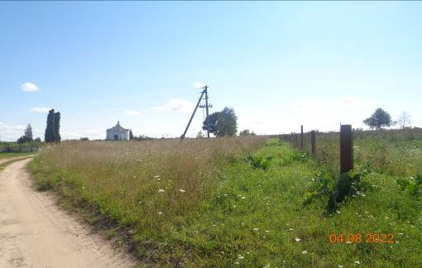
д. Медвядка
-не проведен покос сорной растительности и травы на прилегающей территории за остановочным пунктом, урна для сбора мусора переполнена.
Аг. Оюцевичи
- не проведен покос сорной растительности и травы на территории прилегающей к административному зданию КСПУП;
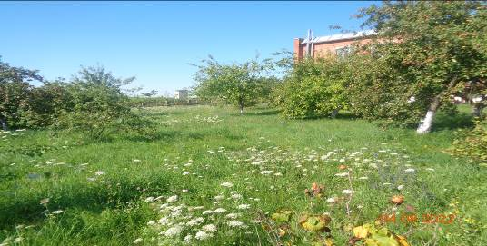
- на прилегающей территории и территории пилорамы;
- на территории прилегающей к обочинам дороге от КПП до жилого сектора;
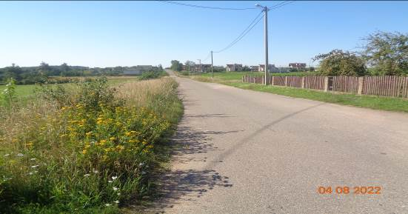

- не проведен покос сорной растительности и травы вдоль ограждения РММ;
- не проведен покос сорной растительности и травы на прилегающей территории к 2-х этажным жилым домам по ул. Школьная.
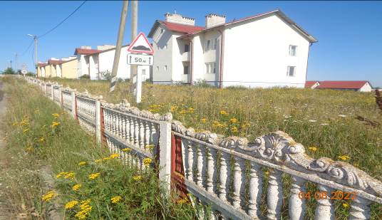
По результатам мониторинга субъектам подготовлены и направлены рекомендации об устранении нарушений.

Помощник врача гигиениста И.М. Шишкина

